Отчёт по индивидуальному проекту. Этап 3.

Предмет: научное программирование

Александр Сергеевич Баклашов

Содержание

# 1 Цель работы

Добавить к сайту достижения.

* Список достижений.
  + Добавить информацию о навыках (Skills).
  + Добавить информацию об опыте (Experience).
  + Добавить информацию о достижениях (Accomplishments).
* Сделать пост по прошедшей неделе.
* Добавить пост на тему Язык разметки Markdown. [1]

# 2 Теоретическое введение

Hugo is a static site generator written in Go. Steve Francia originally created Hugo as an open source project in 2013. Since v0.14 in 2015, Hugo has continued development under the lead of Bjørn Erik Pedersen with other contributors. Hugo is licensed under the Apache License 2.0.

Hugo is particularly noted for its speed, and Hugo’s official website states it is “the world’s fastest framework for building websites”. In July 2015, Netlify began providing Hugo hosting. Notable adopters are Smashing Magazine, which migrated from WordPress to a Jamstack solution with Hugo in 2017, and Cloudflare, which switched its Developer Docs from Gatsby to Hugo in 2022 [2]

# 3 Выполнение индивидуального проекта

## 3.1 Добавление информации о навыках

1. Добавим информацию о навыках (рис. 1)

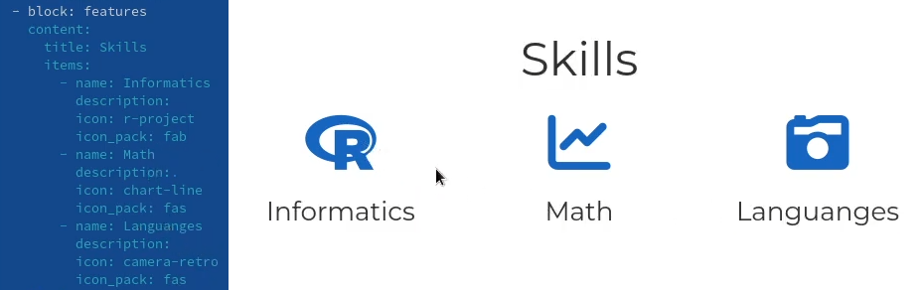

Figure 1: Навыки

## 3.2 Добавление информации об опыте

1. Добавим информацию об опыте (рис. 2)

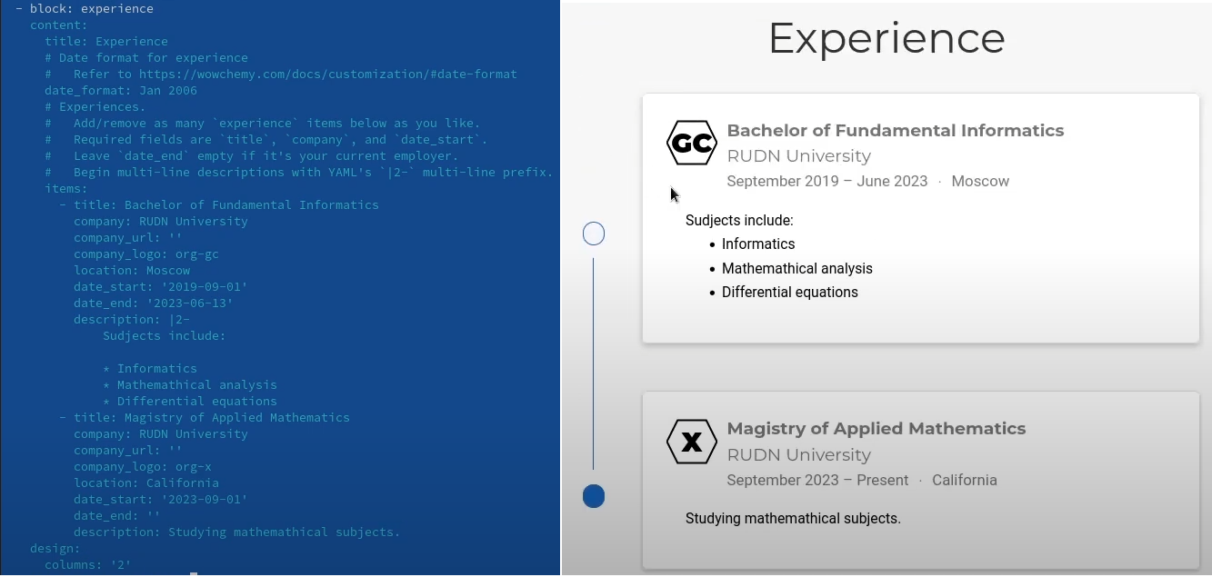

Figure 2: Опыт

## 3.3 Добавление информации о достижениях

1. Добавим информацию о достижениях (рис. 3)

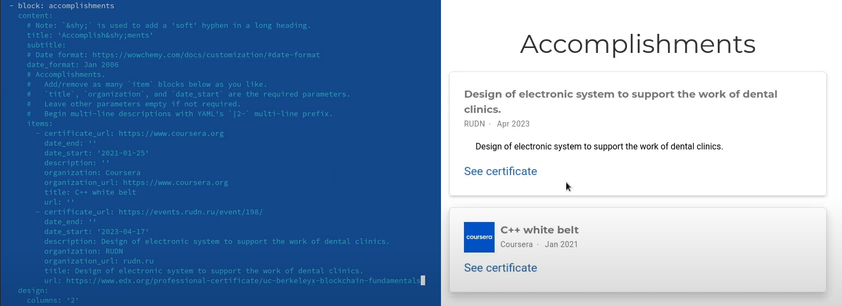

Figure 3: Достижения

## 3.4 Посты

1. Все посты на сайте (рис. 4)

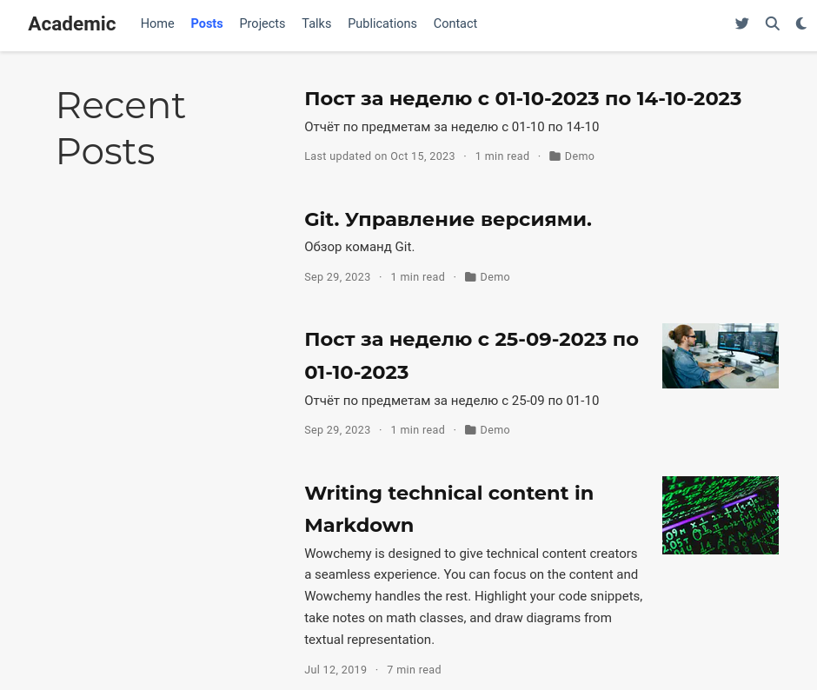

Figure 4: Посты

## 3.5 Создание поста по прошедшей неделе.

1. Сделаем пост по прошедшей неделе. (рис. 5)

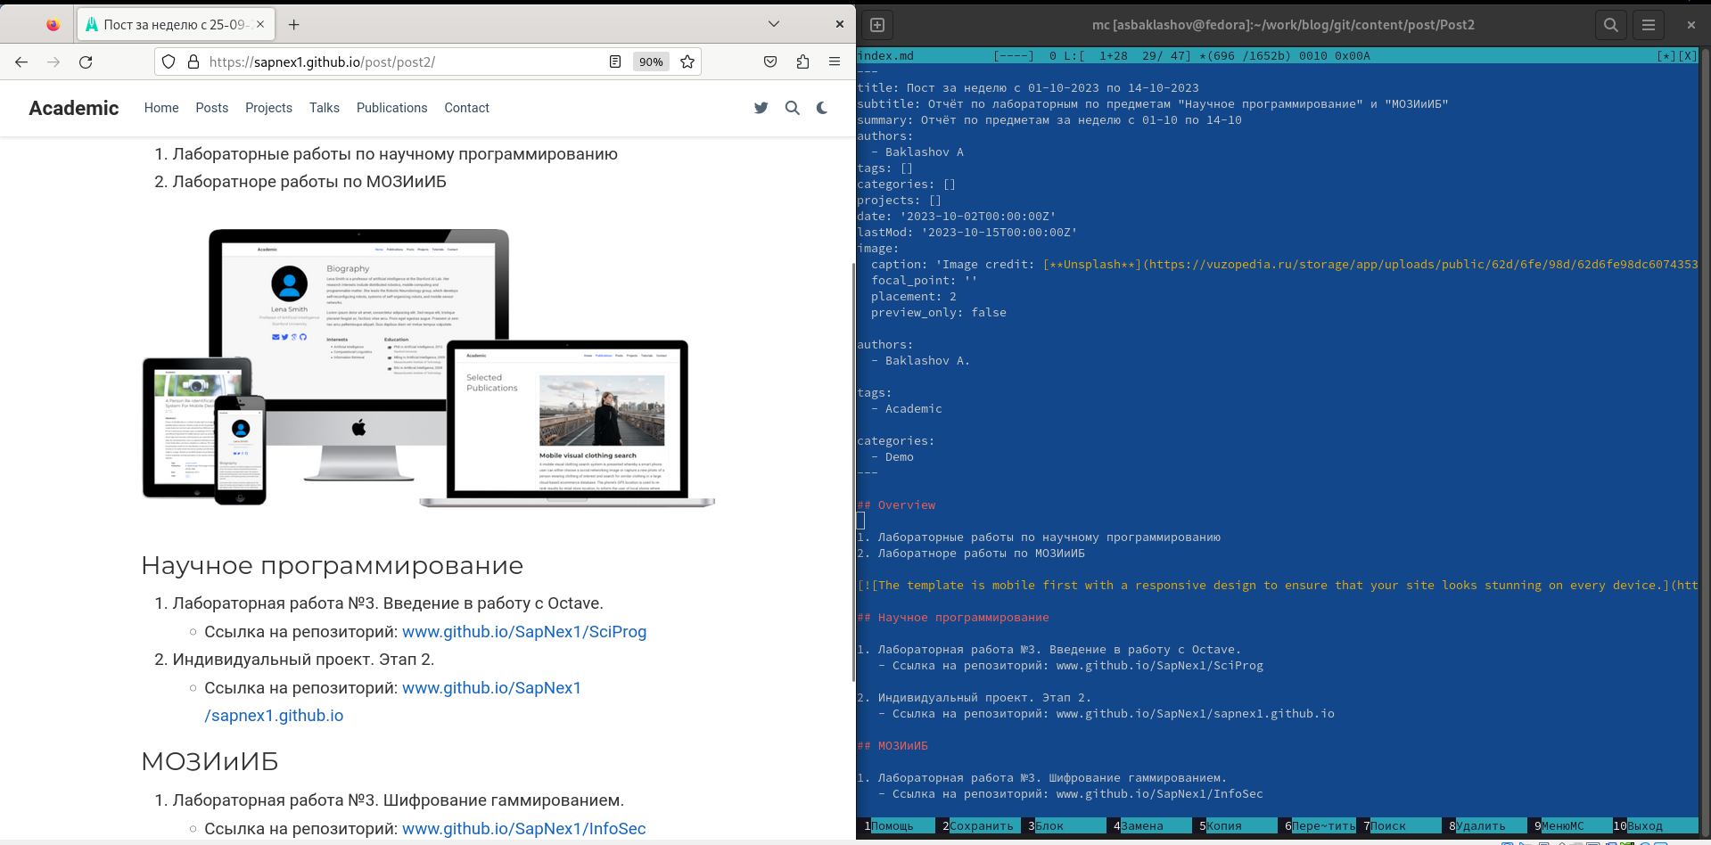

Figure 5: Пост на сайте

## 3.6 Добавление поста на тему Язык разметки Markdown.

1. Добавим пост на тему Язык разметки Markdown (рис. 6)

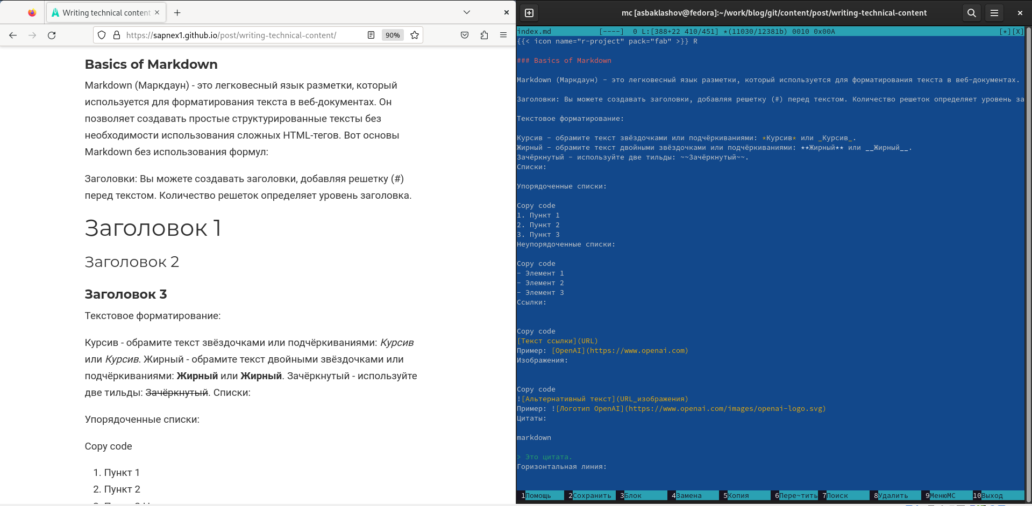

Figure 6: Язык разметки Markdown

# 4 Вывод

В ходе данной лабораторной работы я:

* Добавил информацию о навыках (Skills).
* Добавил информацию об опыте (Experience).
* Добавил информацию о достижениях (Accomplishments).
* Сделал пост по прошедшей неделе.
* Добавил пост на тему Язык разметки Markdown.

# 5 Библиография

1. Этапы реализации проекта. [Электронный ресурс]. М. URL: [Этапы реализации проекта](https://esystem.rudn.ru/mod/page/view.php?id=1030694) (Дата обращения: 18.10.2023).
2. Hugo (software) [Электронный ресурс]. М. URL: [Hugo (software)](https://en.wikipedia.org/wiki/Hugo_(software)) (Дата обращения: 18.10.2023).